ISTITUTO COMPRENSIVO “Enrico Mestica” CINGOLI
 | Via S. Esuperanzio, 2 – 62011 CINGOLI (MC)  Tel. 0733602314 – 0733602993 Sito: www.comprensivocingoli.edu.it  E-mail: mcic811009@istruzione.it – pec: mcic811009@pec.istruzione.it -  C.F.:80006120432 – cod. mecc.: MCIC811009 - cod. univ.: UFAK88 | 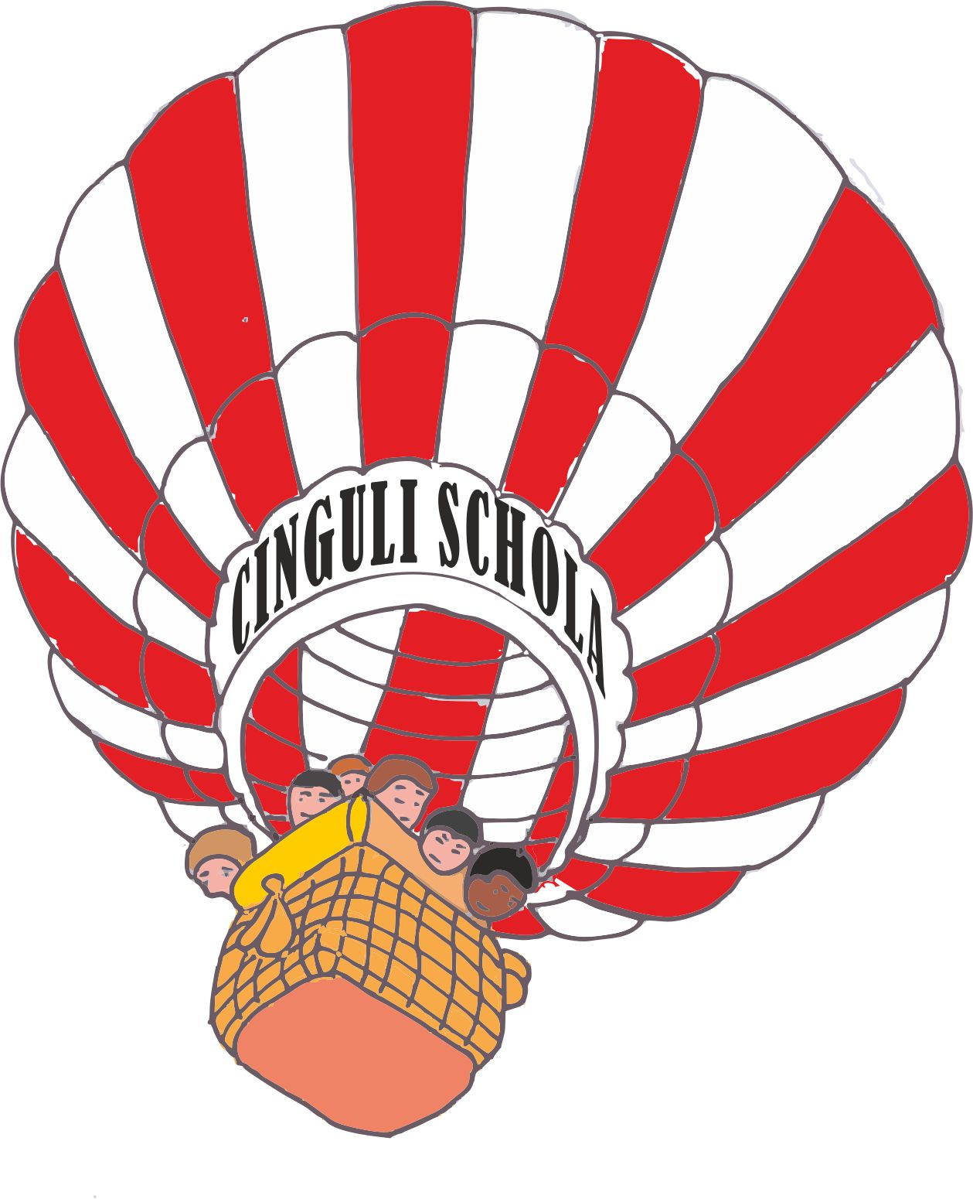

Ammontare Complessivo dei Debiti I TRIM. 2023:  € 0,00 | Numero Imprese Creditrici: 0

